باسمه تعالی

فرم استعدادیابی المپادی واحد مدیریت مجتمع آموزشی ماهان علم

**نام و نام خانوادگی: کد ملی: رشته تحصیلی:**

**جنسیت:**

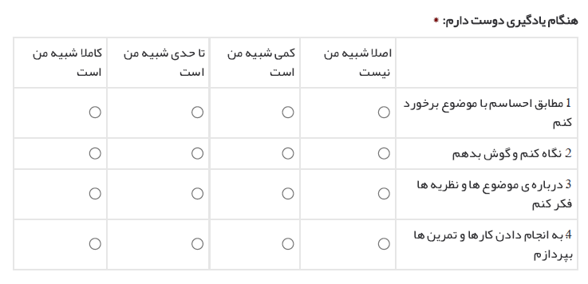

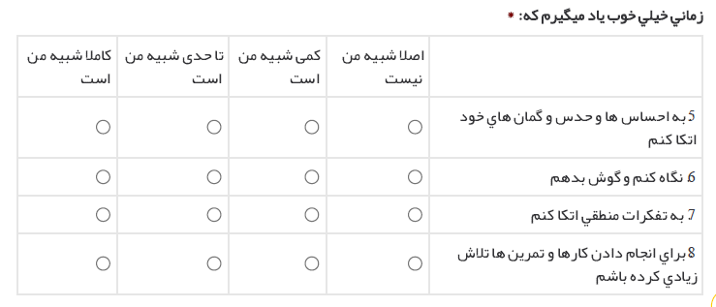

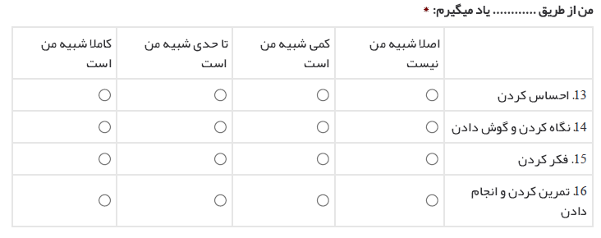

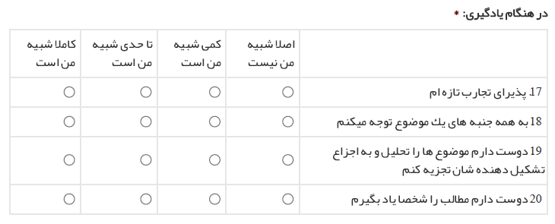

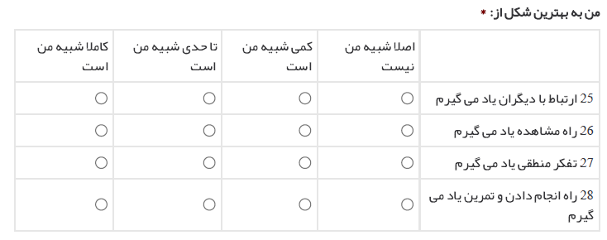

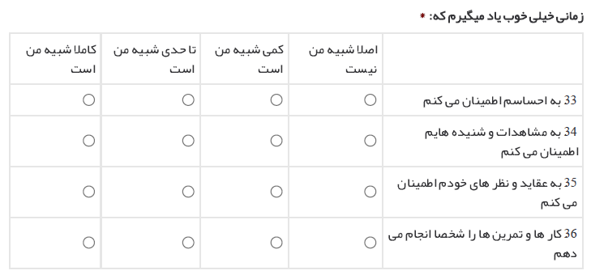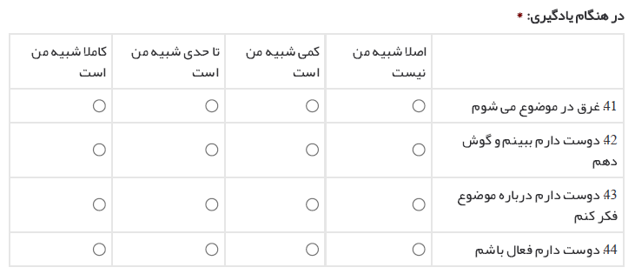

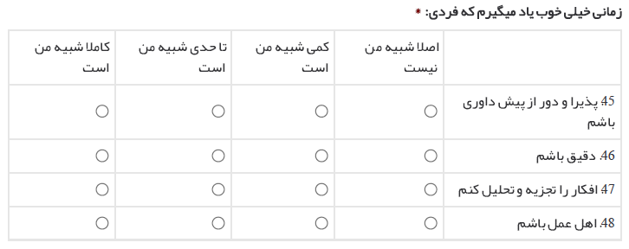

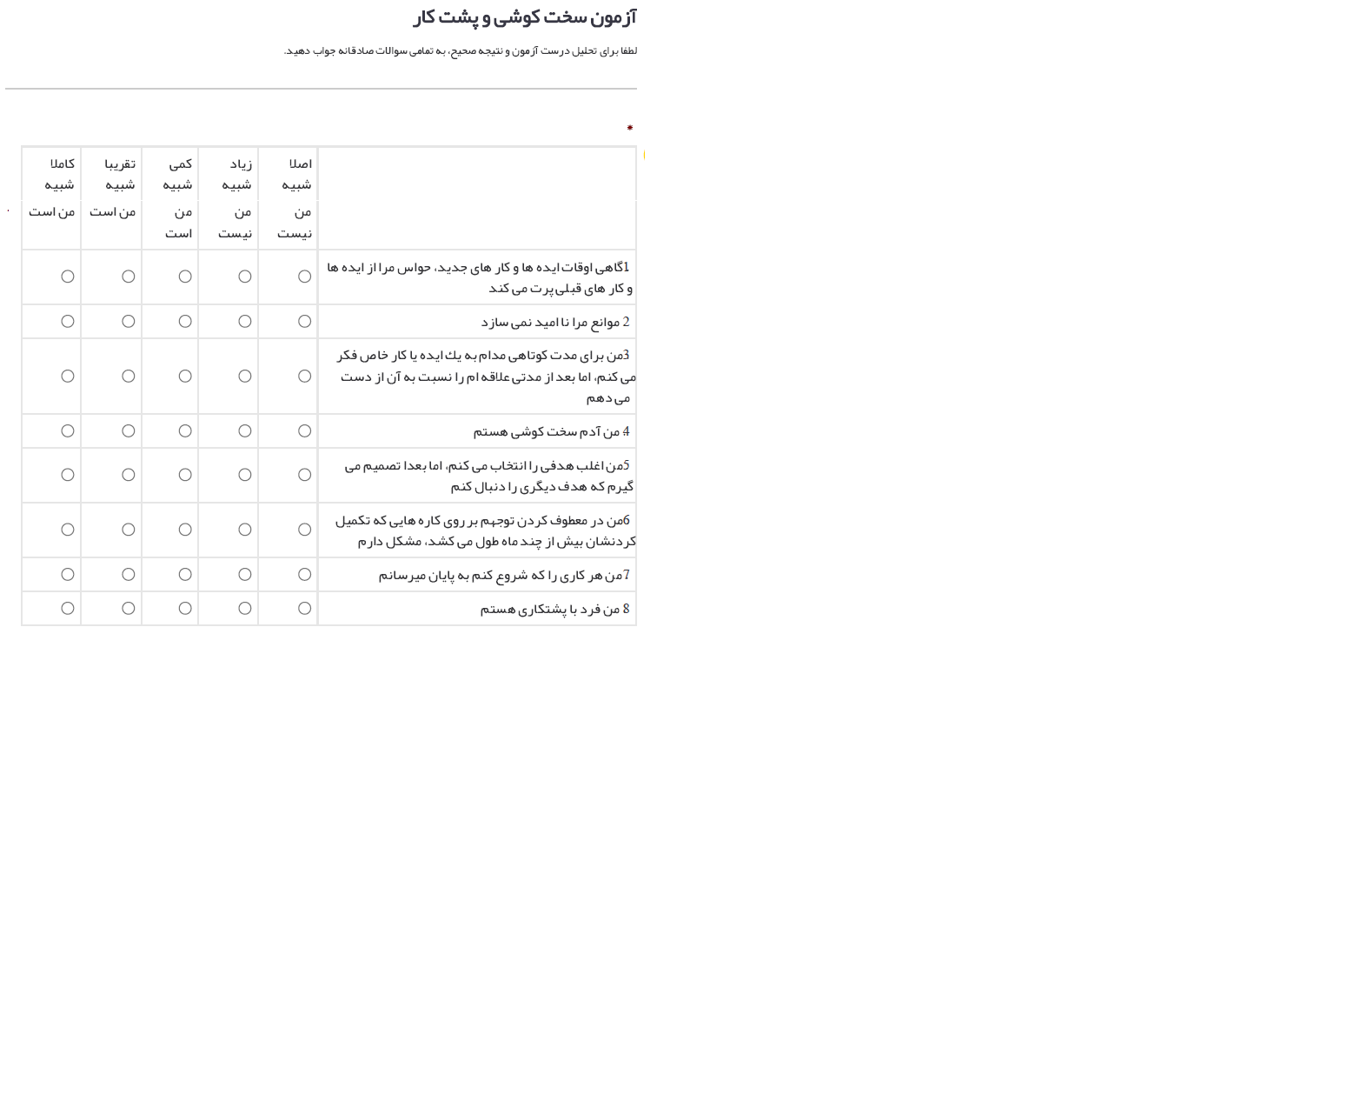

آزمون هوش چندگانه گاردنر:

۱٫**دوست دارم در کلاس‌های خودشناسی شرکت کنم.**

مخالفم

موافقم

کاملاً مخالفم

کاملاً موافقم

۲٫**بلدم با یک ساز موسیقی کار کنم.**

مخالفم

موافقم

کاملاً مخالفم

کاملاً موافقم

۳٫**وقتی ورزش می کنم فکر کردن به مسائل و حل آن‌ها برایم ساده است.**

مخالفم

موافقم

کاملاً مخالفم

کاملاً موافقم

۴٫**معمولاٌ یک بخش از یک آهنگ یا ترانه در ذهنم در حال اجرا است.**

مخالفم

موافقم

کاملاً مخالفم

کاملاً موافقم

۵٫**مدیریت مالی و دخل و خرج برایم راحت است.**

مخالفم

موافقم

کاملاً مخالفم

کاملاً موافقم

۶٫**داستان‌ سرهم کردن برایم راحت است.**

مخالفم

موافقم

کاملاً مخالفم

کاملاً موافقم

۷٫**انرژی زیادی برای فعالیت فیزیکی و ورزش کردن دارم.**

مخالفم

موافقم

کاملاً مخالفم

کاملاً موافقم

۸٫**از تغییرات آب و هوایی و زیست‌محیطی مطلع هستم.**

مخالفم

موافقم

کاملاً مخالفم

کاملاً موافقم

۹٫**از بازی‌های کلمات مثل جداول و جستجوی لغات درهم ریخته لذت می‌برم.**

مخالفم

موافقم

کاملاً مخالفم

کاملاً موافقم

۱۰٫**در مدرسه از حل سوالات ریاضی لذت می‌بردم.**

مخالفم

موافقم

کاملاً مخالفم

کاملاً موافقم

۱۱٫**از بازی‌های منطقی ریاضی مثل جدول سودوکو و شطرنج لذت می‌برم.**

مخالفم

موافقم

کاملاً مخالفم

کاملاً موافقم

۱۲٫**ترجیح می‌دهم آخر هفته را در خانه سپری کنم، به جای اینکه به یک رویداد اجتماعی بروم.**

مخالفم

موافقم

کاملاً مخالفم

کاملاً موافقم

۱۳٫**به نظرم زندگی‌ام بدون موسیقی چیزی کم دارد.**

مخالفم

موافقم

کاملاً مخالفم

کاملاً موافقم

۱۴٫**می‌توانم دروغ‌های قانع‌کننده‌ای بگویم.**

مخالفم

موافقم

کاملاً مخالفم

کاملاً موافقم

۱۵٫**حداقل یک ورزش یا رقص انجام می‌دهم.**

مخالفم

موافقم

کاملاً مخالفم

کاملاً موافقم

۱۶٫**تست‌های هوش و شخصیت‌شناسی برایم جذاب هستند.**

مخالفم

موافقم

کاملاً مخالفم

کاملاً موافقم

۱۷٫**وقتی کسی حرف می‌زند یا نوشته‌ای را می‌خوانم، به کلمات به کار برده شده و غلط‌های نگارشی دقت می‌کنم.**

مخالفم

موافقم

کاملاً مخالفم

کاملاً موافقم

۱۸٫**باغبانی را دوست دارم. (همیشه دوست داشتم یک باغچهٔ‌ شخصی داشته باشم.)**

مخالفم

موافقم

کاملاً مخالفم

کاملاً موافقم

۱۹٫**از ابهام خوشم نمی‌آید. دوست دارم همه چیز واضح و شفاف باشد.**

مخالفم

موافقم

کاملاً مخالفم

کاملاً موافقم

۲۰٫**وقتی در سفر هستم مناظر طبیعی بیش از هر چیزی توجهم را جلب می‌کنند.**

مخالفم

موافقم

کاملاً مخالفم

کاملاً موافقم

۲۱٫**قدم زدن در طبیعت برایم لذت‌بخش است.**

مخالفم

موافقم

کاملاً مخالفم

کاملاً موافقم

۲۲٫**از آدم‌های غیرمنطقی خوشم نمی‌آید.**

مخالفم

موافقم

کاملاً مخالفم

کاملاً موافقم

۲۳٫**جذابیت یک موسیقی به حس و حالی که هنگام گوش دادن آن دارم بسیار وابسته است.**

مخالفم

موافقم

کاملاً مخالفم

کاملاً موافقم

۲۴٫**دوست دارم قاعده‌مند و منظم باشم.**

مخالفم

موافقم

کاملاً مخالفم

کاملاً موافقم

۲۵٫**از عکاسی لذت می‌برم.**

مخالفم

موافقم

کاملاً مخالفم

کاملاً موافقم

۲۶٫**در بازی‌های پرتابی مثل دارت و فریزبی مهارت زیادی دارم.**

مخالفم

موافقم

کاملاً مخالفم

کاملاً موافقم

۲۷٫**از برنامه‌های تلویزیونی در مورد طبیعت (مثل راز بقا) خوشم می‌آید.**

مخالفم

موافقم

کاملاً مخالفم

کاملاً موافقم

۲۸٫**ترانه‌های جدید را زود حفظ می‌کنم.**

مخالفم

موافقم

کاملاً مخالفم

کاملاً موافقم

۲۹٫**وقتی در حال فکر کردن و تمرکز هستم شروع به خط‌خطی کردن روی کاغذ می‌کنم.**

مخالفم

موافقم

کاملاً مخالفم

کاملاً موافقم

۳۰٫**می‌توانم دیگران را رهبری و هدایت کنم.**

مخالفم

موافقم

کاملاً مخالفم

کاملاً موافقم

۳۱٫**به خوبی می‌توانم احساسات و واکنش‌هایم را در موقعیت‌های مشخص پیش‌بینی کنم.**

مخالفم

موافقم

کاملاً مخالفم

کاملاً موافقم

۳۲٫**محاسبات ذهنی برایم ساده است.**

مخالفم

موافقم

کاملاً مخالفم

کاملاً موافقم

۳۳٫**وقتی در طبیعت هستم احساس سرزندگی می‌کنم.**

مخالفم

موافقم

کاملاً مخالفم

کاملاً موافقم

۳۴٫**بدون دیدن منبع یک صدا، می‌توانم آن را تشخیص دهم.**

مخالفم

موافقم

کاملاً مخالفم

کاملاً موافقم

۳۵٫**یکی از دروس موردعلاقه‌ام در مدرسه «ادبیات» بود.**

مخالفم

موافقم

کاملاً مخالفم

کاملاً موافقم

۳۶٫**دوست دارم در مورد همهٔ جوانب مشکلات با دقت و در نظر گرفتن همهٔ پیشامدهای ممکن فکر کنم.**

مخالفم

موافقم

کاملاً مخالفم

کاملاً موافقم

۳۷٫**از بحث و برنامه‌های مناظره‌ای لذت می‌برم.**

مخالفم

موافقم

کاملاً مخالفم

کاملاً موافقم

۳۸٫**دوست دارم در مورد گونه‌های مختلف جانوری و انواع گیاهان بیشتر بدانم.**

مخالفم

موافقم

کاملاً مخالفم

کاملاً موافقم

۳۹٫**از ورزش‌های هیجان‌انگیز و بازی‌های ترسناک شهربازی لذت می‌برم.**

مخالفم

موافقم

کاملاً مخالفم

کاملاً موافقم

۴۰٫**ورزش‌های فردی را به ورزش‌های تیمی ترجیح می‌دهم.**

مخالفم

موافقم

کاملاً مخالفم

کاملاً موافقم

۴۱٫**به احساسات اطرافیانم اهمیت می‌دهم و آن‌ها را به خوبی درک می‌کنم.**

مخالفم

موافقم

کاملاً مخالفم

کاملاً موافقم

۴۲٫**اغلب دوست دارم در حین فعالیت‌های روزمره‌ام، آهنگی در پس‌زمینه پخش شود.**

مخالفم

موافقم

کاملاً مخالفم

کاملاً موافقم

۴۳٫**با دست هایم خوب کار می‌کنم. از ساختن چیزی با دست لذت می‌برم.**

مخالفم

موافقم

کاملاً مخالفم

کاملاً موافقم

۴۴٫**فعالیت‌هایی مثل کوهنوردی و کمپ زدن در طبیعت برایم لذت‌بخش هستند.**

مخالفم

موافقم

کاملاً مخالفم

کاملاً موافقم

۴۵٫**من برای آینده‌ام برنامه‌ها و اهاف مشخصی را تعیین می‌کنم.**

مخالفم

موافقم

کاملاً مخالفم

کاملاً موافقم

۴۶٫**به یاد آوردن شماره تلفن‌ها برایم راحت است.**

مخالفم

موافقم

کاملاً مخالفم

کاملاً موافقم

۴۷٫**من یک فرد «لمسی» هستم. (یعنی حس لامسه قوی‌تری دارید و با لمس کردن بهتر یاد می‌گیرید.)**

مخالفم

موافقم

کاملاً مخالفم

کاملاً موافقم

۴۸٫**به راحتی می‌توانم بگویم یک نفر از من خوشش آمده است یا نه.**

مخالفم

موافقم

کاملاً مخالفم

کاملاً موافقم

۴۹٫**تصور اینکه یک شیء از زاویه‌ای دیگر چگونه دیده می‌شود برایم راحت است.**

مخالفم

موافقم

کاملاً مخالفم

کاملاً موافقم

۵۰٫**برای سرهم کردن وسایلی که نیاز به مونتاژ دارند، از دفترچهٔ راهنمای آن استفاده نمی‌کنم.**

مخالفم

موافقم

کاملاً مخالفم

کاملاً موافقم

۵۱٫**عاشق حیوانات هستم و دوست دارم حیوان خانگی داشته باشم.**

مخالفم

موافقم

کاملاً مخالفم

کاملاً موافقم

۵۲٫**مشاور خوبی هستم و دوستانم برای مشورت و حمایت عاطفی نزد من می‌آیند.**

مخالفم

موافقم

کاملاً مخالفم

کاملاً موافقم

۵۳٫**یکی از درس‌های موردعلاقه‌ام در مدرسه «هنر» بود.**

مخالفم

موافقم

کاملاً مخالفم

کاملاً موافقم

۵۴٫**می‌توانم به خوبی از روی نقشه بخوانم و مسیریابی کنم.**

مخالفم

موافقم

کاملاً مخالفم

کاملاً موافقم

۵۵٫**مطالعه برایم لذت‌بخش است.**

مخالفم

موافقم

کاملاً مخالفم

کاملاً موافقم

۵۶٫**یک دفترچه خاطرات برای ثبت اتفاقات روزانه دارم.**

مخالفم

موافقم

کاملاً مخالفم

کاملاً موافقم

۵۷٫**نسبت به نقاط ضعف و قوتم واقع‌بین هستم.**

مخالفم

موافقم

کاملاً مخالفم

کاملاً موافقم

۵۸٫**اگر ببینم کسی غمگین است و کمکی از دستم برنیاید ناراحت می‌شوم.**

مخالفم

موافقم

کاملاً مخالفم

کاملاً موافقم

۵۹٫**زبان بدن دیگران را به خوبی می‌شناسم.**

مخالفم

موافقم

کاملاً مخالفم

کاملاً موافقم

۶۰٫**از هوای آلوده بیزارم.**

مخالفم

موافقم

کاملاً مخالفم

کاملاً موافقم

۶۱٫**همیشه نسبت به احساساتی که دارم آگاه هستم.**

مخالفم

موافقم

کاملاً مخالفم

کاملاً موافقم

۶۲٫**ورزش‌های توپی برایم ساده و جذاب هستند.**

مخالفم

موافقم

کاملاً مخالفم

کاملاً موافقم

۶۳٫**یادگیری اصول یک زبان جدید برایم ساده است.**

مخالفم

موافقم

کاملاً مخالفم

کاملاً موافقم

۶۴٫**یادآوری ضرب‌المثل‌ها و نقل‌ قول‌ها برایم ساده است.**

مخالفم

موافقم

کاملاً مخالفم

کاملاً موافقم

۶۵٫**سبک‌های متنوعی از موسیقی را دنبال می‌کنم.**

مخالفم

موافقم

کاملاً مخالفم

کاملاً موافقم

۶۶٫**صحبت کردن با آدم‌های جدید برایم راحت است.**

مخالفم

موافقم

کاملاً مخالفم

کاملاً موافقم

۶۷٫**برای یادگیری یک کار جدید، تنها کافی است دست به کار شوم و خودم آن را انجام دهم.**

مخالفم

موافقم

کاملاً مخالفم

کاملاً موافقم

۶۸٫**وقتی چشم‌هایم را می‌بندم تصاویر واضحی را می‌بینم.**

مخالفم

موافقم

کاملاً مخالفم

کاملاً موافقم

۶۹٫**هنگام شمارش از انگشت‌هایم کمک نمی‌گیرم.**

مخالفم

موافقم

کاملاً مخالفم

کاملاً موافقم

۷۰٫**معمولاً با خودم صحبت می‌کنم. (بلند یا در ذهنم)**

مخالفم

موافقم

کاملاً مخالفم

کاملاً موافقم

۷۱٫**می‌توانم مکان‌هایی را که قبلاً بوده‌ام شناسایی کنم. (حتی اگر وقتی به آنجا رفته‌ام سن کمی داشته‌ام.)**

مخالفم

موافقم

کاملاً مخالفم

کاملاً موافقم

۷۲٫**در میانجی‌گری و حل مسائل بین افراد خوب هستم.**

مخالفم

موافقم

کاملاً مخالفم

کاملاً موافقم

۷۳٫**همیشه رویای خواننده یا نوازنده شدن را در سر داشته‌ام.**

مخالفم

موافقم

کاملاً مخالفم

کاملاً موافقم

۷۴٫**ورزش‌های تیمی مثل والیبال را ترجیح می‌دهم.**

مخالفم

موافقم

کاملاً مخالفم

کاملاً موافقم

۷۵٫**خوانندگی باعث می‌شود احساس خوشحالی کنم.**

مخالفم

موافقم

کاملاً مخالفم

کاملاً موافقم

۷۶٫**وقتی تنهایی به جای جدیدی می‌روم گم نمی‌شوم.**

مخالفم

موافقم

کاملاً مخالفم

کاملاً موافقم

۷۷٫**وقتی می‌خواهم کار با وسیلهٔ جدیدی را یاد بگیرم، دوست دارم تصاویری را از نحوهٔ کار آن ببینم.**

مخالفم

موافقم

کاملاً مخالفم

کاملاً موافقم

۷۸٫**تنهایی و گذراندن وقت با خودم را دوست دارم.**

مخالفم

موافقم

کاملاً مخالفم

کاملاً موافقم

۷۹٫**من فردی اجتماعی هستم و از بودن با آدم ها لذت می‌برم.**

مخالفم

موافقم

کاملاً مخالفم

کاملاً موافقم

۸۰٫**درک نمودارها و تصاویر آموزشی برایم ساده است.**

مخالفم

موافقم

کاملاً مخالفم

کاملاً موافقم